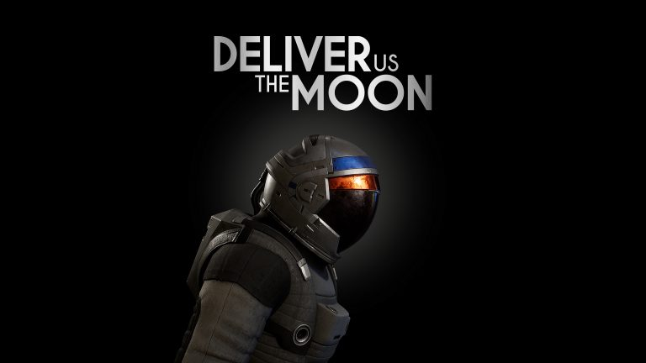

„Wir heben ab!“ Deliver Us The Moon erscheint jetzt auf PlayStation 5 und Xbox Series X|S

Die physische Ausgabe jetzt exklusiv für PlayStation 5 erhältlich; Kostenloses digitales Upgrade für bestehende Besitzer verfügbar

Watford, UK – 23. Juni 2022 – Der Publisher Wired Productions und das renommierte niederländische Spielestudio KeokeN Interactive geben stolz bekannt, dass der preisgekrönte Sci-Fi-Thriller Deliver Us The Moon heute für PlayStation 5 und Xbox Series X|S für 24,99 $ / 24,99 € / 19,99 £ erscheint. Besitzer von PlayStation 4 und Xbox One können das Upgrade ohne zusätzliche Kosten durchführen. PlayStation 5-Besitzer können die physische Ausgabe des Spiels über den Wired Productions Store für 19,99 £, über Limited Run Games für 24,99 $ oder bei europäischen Händlern für 24,99 € erwerben.

Der astronomische Launch-Trailer zeigt alles, was die endgültige Version von Deliver Us The Moon zu bieten hat, mit vollständig überarbeiteter, herausragender 4K-Grafik und atemberaubenden Raytracing-Schatten und -Reflexionen. Die Next-Gen-Features verleihen dem epischen Sci-Fi-Thriller ein nie dagewesenes Maß an Immersion.

Sieh dir den Deliver Us The Moon Next-Gen Launch Trailer an:
https://youtu.be/KAFMUTc-iVo

Deliver Us The Moon ist ein Science-Fiction-Thriller, der in einer nahen, apokalyptischen Zukunft spielt, in der die natürlichen Ressourcen der Erde erschöpft sind. Eine Mondkolonie, die überlebenswichtige Energie liefert, ist verstummt. Ein einzelner Astronaut wird auf eine wichtige Mission zum Mond geschickt, um die Menschheit vor dem Aussterben zu retten. Wirst du die Menschheit retten oder in den dunklen Tiefen des Weltraums vergessen werden?
Features
- Gehe echte Weltprobleme an
- Aus der Perspektive der 1. und 3. Person, einschließlich des Fahrens zahlreicher Fahrzeuge
- Eine weite und offene Mondlandschaft, die es zu erkunden und entdecken gilt
- Spannende Action
- Spielsequenzen in Schwerelosigkeit
- Intelligente, herausfordernde Rätsel
- Gruseliger, orchestraler Soundtrack
- Mit der Unreal® Engine 4
Next-Gen-Upgrades
- Komplette Neuauflage in 4K, mit Raytracing für Schatten und Reflektionen
- Dank schnellerer Ladezeiten kannst du dich noch schneller in das Abenteuer stürzen
- Besitzer der PlayStation 4 und Xbox One können kostenlos auf die Next-Gen-Version upgraden
Die Deliver Us The Moon PlayStation 4 Collector’s Edition erhält außerdem ein kostenloses digitales PlayStation 5-Upgrade auf die Physical Deluxe Edition-Version des Spiels. Die Collector’s Edition ist im Wired Productions Store erhältlich und enthält den preisgekrönten Original-Soundtrack auf 12”-Doppel-Vinyl, ein exklusives und limitiertes Mondmann-Comicbuch „The Blackout“ sowie ein hervorragendes Hardcover Deliver Us The Moon Artbook und mehr.
Deliver Us The Moon erscheint heute auf PlayStation 5 und Xbox Series X|S für 24,99 $ / 24,99 € / 19,99 £. Die physische Ausgabe ist jetzt auf PlayStation 5 erhältlich und enthält ein doppelseitiges, faltbares Poster, ein Wendecover, einen Satz Sticker sowie einen digitalen Download der Deliver Us The Moon-EP im Wired Productions Store oder über einen Einzelhändler im Abschnitt Wo kaufen von Wired.

Folge Wired Productions für mehr Informationen auf Twitter, tritt dem offiziellen Server auf Discord bei oder besuche: https://www.deliverusthemoon.com/

Medienanfragen:
Wired Productions
Tegan Kenney | press@wiredproductions.com
###
Über Wired Productions
Wired Productions ist ein unabhängiger Publisher für Videospiele mit Sitz in Watford, Großbritannien. Wired hat preisgekrönte Titel für alle wichtigen Plattformen produziert und veröffentlicht, und die Spiele sind basierend auf folgendem Motto konzipiert: „Getrieben von Leidenschaft.“ Zu den bisherigen namhaften Veröffentlichungen für physische und digitale Medien gehören Lumote: The Mastermote Chronicles, Martha Is Dead, The Falconeer, Those Who Remain, Deliver Us The Moon, Close to the Sun, GRIP: Combat Racing, Victor Vran: Overkill Edition, Max: The Curse of Brotherhood und The Town of Light. Vor Kurzem hat Wired Productions im Rahmen der Wired Direct seine nächsten Titel angekündigt. Zu den anstehenden Titeln gehören Arcade Paradise, Tin Hearts, Tiny Troopers: Global Ops, The Last Worker und Gori: Cuddly Carnage.
Tritt der Wired-Community bei auf: Wired Live | Twitter | Discord | YouTube | Twitch
Über KeokeN Interactive
KeokeN Interactive ist ein unabhängiger niederländischer Spieleentwickler, der 2013 von den beiden Brüdern Koen und Paul Deetman gegründet wurde. KeokeN Interactive sieht die Spieleindustrie als Plattform, durch die, über traditionelle Spiele hinausgehend, immersive Erlebnisse geschaffen werden können. Das Ziel von KeokeN Interactive ist es, vielschichtige und authentische Welten zu entwickeln, durch die du deine Umgebung vergessen kannst und die Grenzen deiner Realität erweitert werden. Das erste Spiel von KeokeN Interactive war das gefeierte und preisgekrönte Deliver Us The Moon.

